МИНОБРНАУКИ РОССИИ

Федеральное государственное бюджетное образовательное учреждение высшего образования

НИЖЕГОРОДСКИЙ ГОСУДАРСТВЕННЫЙ ТЕХНИЧЕСКИЙ

УНИВЕРСИТЕТ им. Р.Е.АЛЕКСЕЕВА

Институт радиоэлектроники и информационных технологий

Кафедра прикладной математики

Объектно-ориентированное программирование

ОТЧЕТ

по лабораторной работе

по дисциплине

Основы информатики

РУКОВОДИТЕЛЬ:

________________ Степаненко М.А

(подпись)

СТУДЕНТ:

________________ Орлова Д.А.

(подпись)

22-ПМ-2

Работа защищена «26» ноября

С оценкой ________________________

**Задание к выполнению лабораторной работы № 4**

**Объектно-ориентированное программирование**

**Задание на лабораторную работу:** придумать любую систему, в которой будет присутствовать Наследование и Полиморфизм.

**Цель работы**: Освоение ООП.

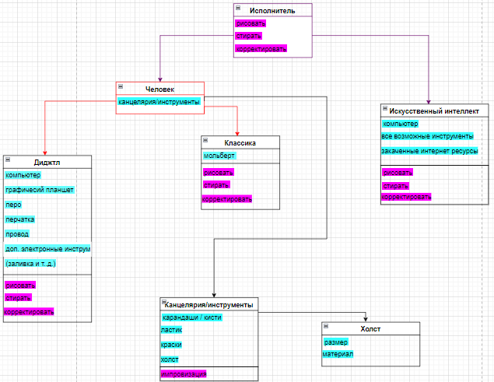**Ход работы:**

**Вывод:** Я освоила ООП.